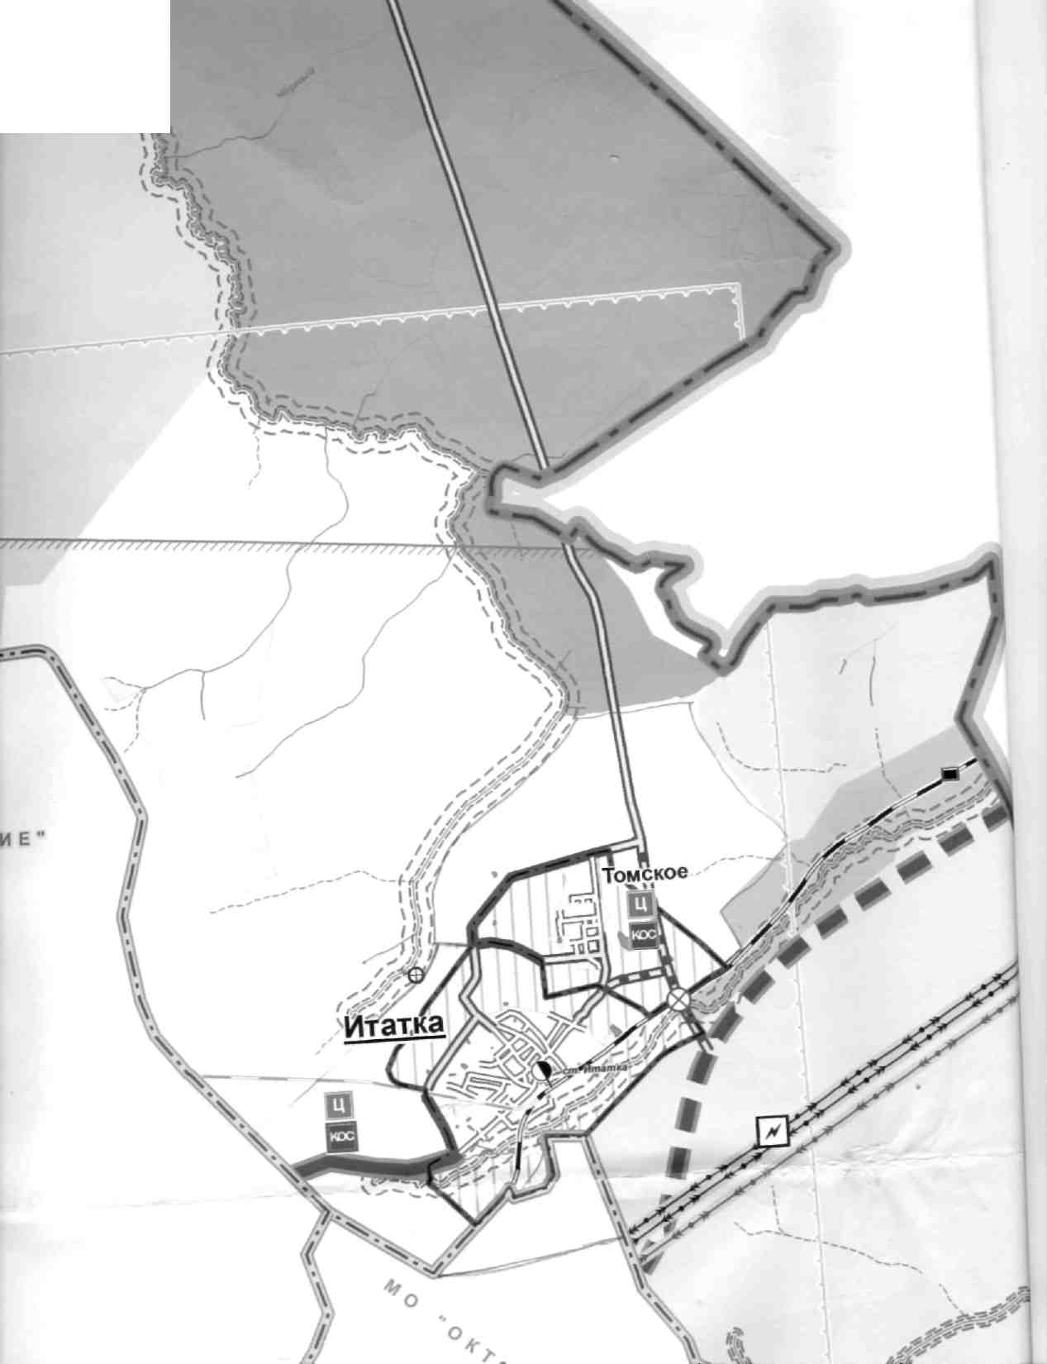

Расширение границ с. Итатка и с. Томское по красной линии

Глава поселения
(Глава Администрации В.Ю. Бебек
Приложение 1 к заключению по итогам проведения публичных слушаний
по проектам Генерального плана и Правил землепользования и застройки
муниципального образования "Итатское сельское поселение" от 14.10.2013г.

